解除Proxy設定方法
適用時機：開啟IE可以看到學校網頁，但校外網頁有問題時。（如連學校網頁也無法出現時，請洽資訊組）

1. 開啟IE，選擇工具／網際網路選項

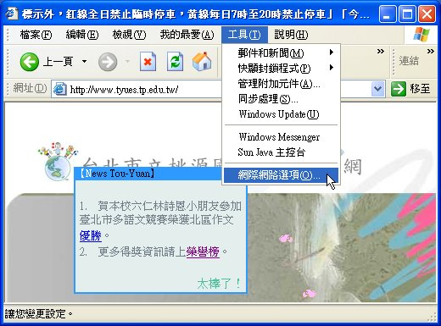

2. 選擇 連線，按確定

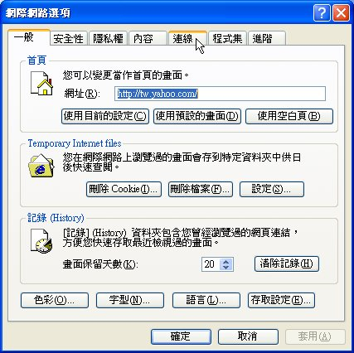

3. 選擇 區域網路設定，按確定
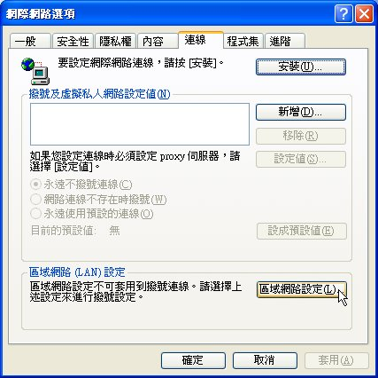
4. 檢查 Proxy伺服器 選項是否打勾

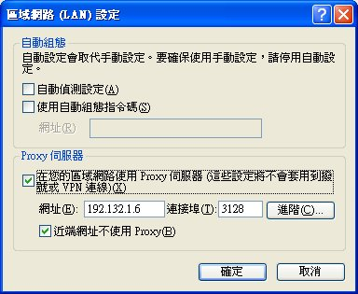

5. 如果有打勾，點一下方格，不設定 Proxy伺服器，按確定
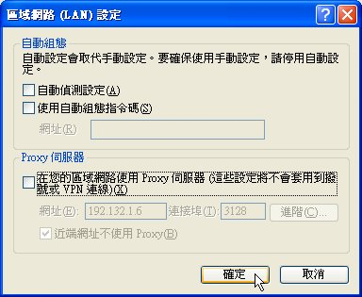

6. 重新開啟IE，檢查是能連結校外網站，如果不能正常連線，請洽資訊組。

